ΣΥΛΛΟΓΟΣ Εκπαιδευτικών Π.Ε. ΑΝ. Αττικής «Ο ΣΩΚΡΑΤΗΣ» | Αχαρνές: 23 / 02 / 2018
Kάχι Καχιασβίλι 6 Ολυμπιακο χωριό Αχαρνές Πληροφορίες : Παπαγιαννόπουλος Αποστόλης Τηλέφωνο : 6978896216 http://syllogos-socratis.gr/ mail: sokratis.syllogos@gmail.com Face book: Σύλλογος Εκπαιδευτικών Σωκράτης | Προς: Εκπαιδευτικούς, ΔΟΕ, Μ.Μ.Ε.

Για τη δίχρονη προσχολική αγωγή και την κατάθεση νομοσχεδίου
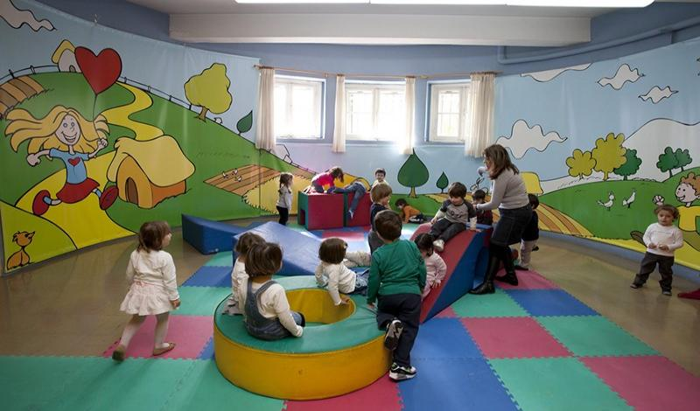
(ΜΕ ΑΦΟΡΜΗ ΤΗΝ ΚΑΤΑΘΕΣΗ ΤΟΥ ΝΟΜΟΣΧΕΔΙΟΥ ΣΤΗ ΒΟΥΛΗ ΓΙΑ ΤΗΝ ΕΝΑΡΞΗ ΤΗΣ ΚΑΘΙΕΡΩΣΗΣ ΤΗΣ)
Η κυβέρνηση με την κατάθεση στη Βουλή του σχεδίου νόμου για την ίδρυση του Πανεπιστημίου Δυτικής Αττικής, παρόλο που με το άρθρο 33 εντάσσει τη θεσμοθέτηση της έναρξης για την καθιέρωση της Δίχρονης Υποχρεωτικής Προσχολικής Αγωγής, στην παράγραφο 3 την παραπέμπει για υλοποίηση στο απώτερο μέλλον και ανάλογα με τις οικονομικές δυνατότητες, αφού η ένταξη γεωγραφικά των δήμων στη διαδικασία θα γίνεται μετά από γνώμη του οικείου Διευθυντή Εκπαίδευσης, την εισήγηση του αντίστοιχου Περιφερειακού Διευθυντή Εκπαίδευσης και τον τελικό ορισμό των Δήμων που θα υλοποιούν τη Δίχρονη Υποχρεωτική Προσχολική Αγωγή ύστερα από κοινή Υπουργική Απόφαση των Υπ. Παιδείας και Οικονομικών.
Η κυβέρνηση δεν παίρνει καν τις στοιχειώδεις προϋποθέσεις που χρειάζονται για να γίνει πραγματικότητα το αίτημα για Δίχρονη Υποχρεωτική Προσχολική Αγωγή αφού ούτε στο σχέδιο νόμου ούτε από τον τελευταίο κρατικό προϋπολογισμό προβλέπεται ένα μέτρο στην κατεύθυνση ανάπτυξης των υποδομών του δημόσιου Νηπιαγωγείου με την ανέγερση νέων σχολικών κτηρίων και τη στελέχωσή του με το απαραίτητο μόνιμο εκπαιδευτικό και βοηθητικό προσωπικό.
Πουθενά επίσης δεν αναφέρεται, αν στα «μεταβατικά» χρόνια και στους δήμους που θα έχουν ενταχθεί στις περιοχές της «Δίχρονης» θα είναι υποχρεωτική η εγγραφή όλων των παιδιών στο δημόσιο Νηπιαγωγείο ή θα υπάρχει δικαίωμα επιλογής των γονιών ανάμεσα στο δημόσιο Νηπιαγωγείο και σε παιδικό σταθμό.
Δεν έχουμε καμία αυταπάτη για τις στοχεύσεις της αντιλαϊκής πολιτικής ΣΥΡΙΖΑ – ΑΝΕΛ, που από τη μια τσακίζει τη ζωή μας και από την άλλη επιδιώκει να παρουσιάσει ότι δήθεν ικανοποιεί λαϊκά αιτήματα.
Στο παιχνίδι όμως της κυβέρνησης εντάσσεται και η ΚΕΔΕ, με τη γνωστή θέση της για πέρασμα της Προσχολικής Αγωγής στου Δήμους και την υπεράσπιση του καθεστώτος των voucher, των κουπονιών και των τροφείων, αλλά και συνδικαλιστικές ηγεσίες στους ΟΤΑ που αρνούνται το δικαίωμα των νηπίων για την παροχή της δίχρονης υποχρεωτικής προσχολικής αγωγής μέσα από το δημόσιο νηπιαγωγείο με αποκλειστική ευθύνη του Υπ. Παιδείας.
Εδώ και τώρα Δίχρονη Υποχρεωτική Προσχολική Αγωγή για όλα τα νήπια – προνήπια στο Δημόσιο Νηπιαγωγείο!
Εδώ και τώρα μέτρα ανάπτυξης των υποδομών, προσλήψεις μόνιμου προσωπικού και χρηματοδότηση, που να καλύπτει τις ανάγκες.
Καμία σκέψη για το πέρασμα των Νηπιαγωγείων στους Δήμους.
Όλα τα παιδιά ως τεσσάρων ετών σε δημόσιους αποκλειστικά δωρεάν παιδικούς σταθμούς χωρίς τροφεία.

Για το Δ.Σ

Ο ΠΡΟΕΔΡΟΣ H ΓΡΑΜΜΑΤΕΑΣ

ΑΠΟΣΤΟΛΗΣ ΠΑΠΑΓΙΑΝΝΟΠΟΥΛΟΣ ΔΕΣΠΟΙΝΑ ΧΟΥΤΑ

